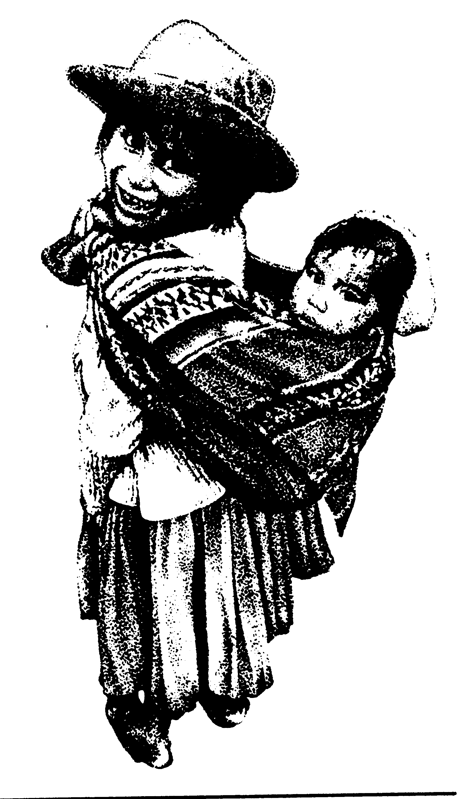
MATERIAL DE REFLEXIÓN – DERECHOS DEL NIÑO
Segundo Ciclo E.S.O.

Equipo de Urgencias Educativas
La Salle – Andalucía


ANIMARSE A VOLAR: Jorge Bucay

... Y cuando se hizo grande su padre le dijo:

Hijo mío, no todos nacen con alas. Y si bien es cierto que no tienes obligación de volar, opino que sería penoso que te limitaras a caminar teniendo las alas que el buen Dios te ha dado.
Pero yo no sé volar – contestó el hijo.
Ven – dijo el padre.

Lo tomó de la mano y caminando lo llevó al borde del abismo en la montaña.

Ves hijo, este es el vacío. Cuando quieras podrás volar. Sólo debes de pararte aquí, respirar profundo y saltar al abismo. Una vez en el aire extenderás las alas y volaras...

El hijo dudó:

¿Y si me caigo?
Aunque te caigas no morirás, sólo algunos machucones te harán más fuerte para el siguiente intento - contestó el padre.

El hijo volvió al pueblo, a sus amigo, a sus padres, a sus compañeros con los que había caminado toda su vida.

Los más pequeños de mente dijeron:

¿Estás loco?
¿Para qué? Tu padre está delirando... ¿Qué vas a buscar volando? ¿por qué no te dejas de pavadas? Y además, ¿quién necesita?

Los más lúcidos también tenían miedo:

¿Será cierto? ¿No será peligroso? ¿Por qué no empiezas despacio? En la casa, prueba tirarte desde una escalera.
...O desde la copa de un árbol, pero... ¿desde la cima?

El joven escuchó el consejo de quienes lo querían. Subió a la copa de un árbol y con coraje, saltó... Desplegó sus alas. Las agitó en el aire con todas sus fuerzas... pero igual... se precipitó a tierra... Con un gran chichón en la frente se cruzó con su padre:

¡Me mentiste! No puedo volar. Probé, y ¡mira el golpe que me di!. No soy como tú. Mis alas son de adorno... – lloriqueó.
Hijo mío – dijo el padre – para volar hay que volar el espacio de aire libre necesario para que las alas se desplieguen.

Es como tirarse de un paracaídas... necesitas cierta altura antes de saltar.

Para aprender a volar siempre hay que empezar corriendo un riesgo.

Si uno quiere correr riesgo, lo mejor será resignarse y seguir caminando como siempre
DERECHO A LA PROTECCIÓN CONTRE EL TRABAJO PERJUDICIAL: Tenemos derecho a ser protegidos contra la realización de cualquier trabajo que ponga en peligro nuestra salud o nuestro desarrollo.
Derechos del Niño
Primer Ciclo ESOReflexión 1
Equipo de Urgencias Educativas - La Salle – Andalucía

Preguntas para la reflexión:
¿Crees que hay jóvenes en el mundo que se ven obligados a realizar trabajos perjudiciales? ¿Por qué?
¿Qué puede hacer la sociedad, el mundo, cada país para que los niños no realicen trabajos perjudiciales?
¿Serías capaz de decir cinco trabajos perjudiciales para los niños y los jóvenes?
¿Qué significa para ti: “Quemar etapas antes de tiempo”?
ORACION:

Quien tiende las manos, quien da calor, y quien no pide nada, sabe de amor
Quien cada mañana saluda alegre al sol, quien es fuerte, quien vive, sabe de amor.
Quien no se retira, quien cuida el calor, quien no cierra las puertas, sabe de amor.
Quien siempre espera del otro lo mejor y quien nunca se cansa, sabe de amor.
Quien tiene escondida su fuerza en la cruz, es que ha recibido de Dios la luz.
Quien fuerte proclama que Dios es salvador es que ha conocido que Dios es Amor.
LO BUENO DE SER SORDO:

Era una vez una carrera... de sapos! El objetivo era llegar a lo alto de una gran torre. Había en el lugar una gran multitud. Mucha gente para vibrar y gritar por ellos. Comenzó la competencia. Pero como la multitud no creía que pudieran alcanzar la cima de aquella torre, lo que más se escuchaba era:

“Qué pena!!! Esos sapos no lo van a conseguir.... no lo van a conseguir...”

Los sapitos empezaron a desistir.
Pero había uno que persistía y continuaba subiendo en busca de la cima.
La multitud continuaba gritando: “ ... Qué pena!!! No lo van a conseguir...”
Y los sapitos estaban dándose por vencidos.
Salvo por aquel sapito que seguía y seguía tranquilo y ahora cada vez con más y más fuerza.
Cuando estaban llegando al final de la competición todos desistieron, menos ese sapito que curiosamente en contra de todos, seguía.
Finalmente llegó a la cima con todo su esfuerzo.
Los otros querían saber que le había pasado.
Un sapito le fue a preguntar como él había conseguido concluir la prueba. Y descubrieron que era sordo.
No permitas que personas con el pésimo hábito de ser negativos derrumben las mejores y más sabias esperanzas de tu corazón! Recuerda el poder que tienen las palabras que escuchas. Por lo tanto, preocúpate siempre de ser POSITIVO

Resumiendo: Sé siempre “sordo” cuando alguien te dice que no puedes realizar tus sueños

Preguntas para la reflexión:
Los niños y jóvenes que son utilizados para hacer trabajos perjudiciales para ellos, ven rotos sus sueños de poder estudiar y tener un futuro mejor. ¿Por qué crees que ocurre esto? ¿Qué intereses los provocan?
¿Qué podemos hacer nosotros para que nuestros sueños no caigan en “saco roto”?
¿A que cosas tenemos que ser “sordos” para que no perjudiquen nuestros sueños de futuro?
ORACION:
“Los amados, aman siempre. Los libres liberan siempre. Los que sufren hacen sufrir, siempre. Los fracasados necesitan molestar a los que triunfan. Los resentidos inundan de resentimiento su entorno vital.
Una persona frustrada es verdaderamente temible. Los sembradores de conflictos lo son porque están en el eterno conflicto consigo mismos, no aceptan a nadie porque no se aceptan a sí mismos. Siembran divisiones y odio a su alrededor porque se odian a sí mismos y lo que es peor, no lo saben ni lo reconocen”
Señor haznos sordos a los que quieren romper nuestros sueños de futuro.
DERECHO A LA PROTECCIÓN CONTRE EL TRABAJO PERJUDICIAL: Tenemos derecho a ser protegidos contra la realización de cualquier trabajo que ponga en peligro nuestra salud o nuestro desarrollo.
Derechos del Niño
Primer Ciclo ESOReflexión 2
Equipo de Urgencias Educativas - La Salle – Andalucía


LA CRUZ

Un joven, ya no daba más con sus problemas. Cayó de rodillas, rezando, "Señor, no puedo seguir. Mi cruz es demasiado pesada".

El señor, como siempre, acudió y le contestó, "Hijo mío, si no puedes llevar el peso de tu cruz, guárdala dentro de esa habitación. Después, abre esa otra puerta y escoge la cruz que tú quieras".

El joven suspiró aliviado. "Gracias, Señor" dijo, e hizo lo que le había dicho.

Al entrar, vio muchas cruces, algunas tan grandes que no les podía ver la parte de arriba. Después, vio una pequeña cruz apoyada en un extremo de la pared.

"Señor", susurró, "quisiera esa que está allá".
Y el Señor contestó, "Hijo mío, esa es la cruz que acabas de dejar".

Cuando los problemas de la vida nos parecen abrumadores, siempre es útil mirar a nuestro alrededor y ver las cosas con las que se enfrentan los demás. Verás que debes considerarte más afortunado de lo que te imaginas.

TU CRUZ Cualquiera que sea tu cruz, cualquiera que sea tu dolor, siempre brillará el sol después de la lluvia.
Preguntas para la reflexión:
¿Qué clase de cruces soportan esos niños y jóvenes?
En muchas ocasiones nos quejamos de tener que venir al Colegio y nos molesta tener que hacer tareas, pero hay chicos que tienen que realizar trabajos abusivos y perjudiciales para la salud. ¿Podrías escribir unas líneas pidiendo a los gobiernos que esto no ocurra y las razones que tu propones para que no exista el trabajo perjudicial y abusivo?.
ORACION:

Existes para ser feliz, para una felicidad bien entendida. Existes porque eres un protagonista y tu papel sólo lo realizas por ti mismo, para ti y para los demás.
Pinta a cada día con una sonrisa. Debes proponerte alcanzar el equilibrio, procura no perder el control.
Haz de ti lo que exactamente quieres ser. Con nobleza acoge tus desequilibrios y esfuérzate en todo. El propósito durante tu camino ha de ser "Conócete a ti mismo". Vive en armonía contigo mismo y acéptate como eres. Tienes el poder de dirigir tu vida y ser el piloto de ella, nadie lo hará por ti, por eso construye con bases sólidas y fuertes para que resistas en la adversidad. Líbrate de la esclavitud de tus debilidades, confía que puedes y así será.
DERECHO A LA PROTECCIÓN CONTRE EL TRABAJO PERJUDICIAL: Tenemos derecho a ser protegidos contra la realización de cualquier trabajo que ponga en peligro nuestra salud o nuestro desarrollo.
Derechos del Niño
Primer Ciclo ESOReflexión 3
Equipo de Urgencias Educativas - La Salle – Andalucía


VIAJE AL CAMPO

Una vez, un padre de una familia acaudalada llevó a su hijo a un viaje por el campo, con el firme propósito de que viera cuan pobres eran las gentes del campo. Estuvieron por espacio de un día y una noche completa en una granja de una familia campesina muy humilde. Al concluir el viaje y de regreso a casa, el padre le pregunta a su hijo:

¿Qué te pareció el viaje?. ¡Muy bonito Papá!
¿Viste lo pobres que pueden ser las gente? ¡Sí!
¿Y qué aprendiste?
Vi que nosotros tenemos un perro en casa, ellos tienen cuatro.

Nosotros tenemos una piscina que llega de una pared a mitad del jardín, ellos tienen un riachuelo que no tiene fin.

Nosotros tenemos unas lámparas importadas en el patio, ellos tienen las estrellas.

Nuestro patio llega hasta la pared de la casa del vecino, ellos tienen todo un horizonte de patio.

Ellos tienen tiempo para conversar y estar en familia; tú y mi mamá tienen que trabajar todo el tiempo y casi nunca los veo. Al terminar el relato, el padre se quedó mudo… y su hijo agregó:¡Gracias Papá por enseñarme lo ricos que podemos llegar a ser!.

Preguntas para la reflexión:
El chico de la historia se da cuenta de todas las cosas superfluas que tiene. ¿Qué cosas les faltan a los niños y jóvenes que tiene que trabajar?
¿Cuál crees que son las razones por las que esos niños y jóvenes tiene que hacer esos trabajos abusivos?
¿Crees que se puede ser rico y feliz con pocas cosas? ¿Por qué?
ORACION:
Quédate con nosotros Señor... Cuando se apague nuestra fe, Cuando se oculte tu rostro...
Quédate con nosotros Señor... En los momentos de desilusión, En los momentos de dolor y confusión, En los momentos de dolor y desconcierto...
Quédate con nosotros Señor... Cuando nos hunda el fracaso, Cuando nos embargue el temor, Cuando huyamos de nosotros mismos...
Quédate con nosotros Señor... Cuando nos falten las fuerzas, Cuando nos parezca que todo ha terminado, Cuando la esperanza nos desafíe...
DERECHO A LA PROTECCIÓN CONTRE EL TRABAJO PERJUDICIAL: Tenemos derecho a ser protegidos contra la realización de cualquier trabajo que ponga en peligro nuestra salud o nuestro desarrollo.
Derechos del Niño
Primer Ciclo ESOReflexión 4
Equipo de Urgencias Educativas - La Salle – Andalucía

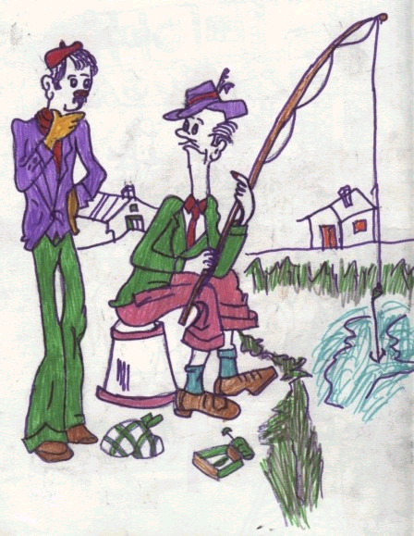
LUGAR EQUIVOCADO (Elena Espinal)

Todavía era de noche cuando el hombre se levantó. Con el automatismo de lo que se ha hecho miles de veces, tomó la caña, la linterna y la pipa, y se dirigió a la laguna.

Una vez allí, preparó con destreza los enseres de pesca, lanzó el anzuelo, encendió la pipa y esperó.

Acertaba a pasar por allí un joven provisto de un equipo de pesca.
¿Qué tal, buena pesca?
Nada, no.
¿Hace mucho que está?
Hoy, desde el amanecer. Pero hace diez años que vengo todas las mañanas.
¿Y suele obtener buenas piezas?
No, nunca.
Pero, ¿qué carnada usa?
Ninguna, hijo. No vale la pena.
¿Cómo?
Esta laguna no tiene peces, porque no tiene ni una gota de agua.
Y ¿para qué viene?
Porque no sabría adónde más ir, ni qué otra cosa hacer. Cuando esta laguna tenía agua, toda mi familia se alimentó de ella. No aprendí otra forma de vivir.

Preguntas para la reflexión:
¿Te gustaría que tu futuro sea algo aburrido, haciendo siempre lo mismo? ¿Por qué?
¿Qué puedes hacer para que el día de mañana te sientas feliz con lo que haces?
¿Cómo te gustaría ganarte la vida en un futuro? ¿Por qué?
ORACION:
Señor Jesús, hazme conseguir, en el futuro, un trabajo en que me realice como humano y que a mi familia no le falte lo suficiente en ningún aspecto de la vida.
Que lo conserve a pesar de las circunstancias y personas adversas.
Que en él progrese, mejorando siempre mi calidad y gozando de salud y fuerzas.
Y que día a día trate de ser útil a cuantos me rodean.
Que la Sagrada Familia: María, José y tú Jesús, sean mi modelo como cristiano y como trabajador, para que desde mi trabajo sea capaz de construir tu Reino. Amén.
DERECHO A LA PROTECCIÓN CONTRE EL TRABAJO PERJUDICIAL: Tenemos derecho a ser protegidos contra la realización de cualquier trabajo que ponga en peligro nuestra salud o nuestro desarrollo.
Derechos del Niño
Primer Ciclo ESOReflexión 5
Equipo de Urgencias Educativas - La Salle – Andalucía

